Fare Voci
Rivista di scrittura
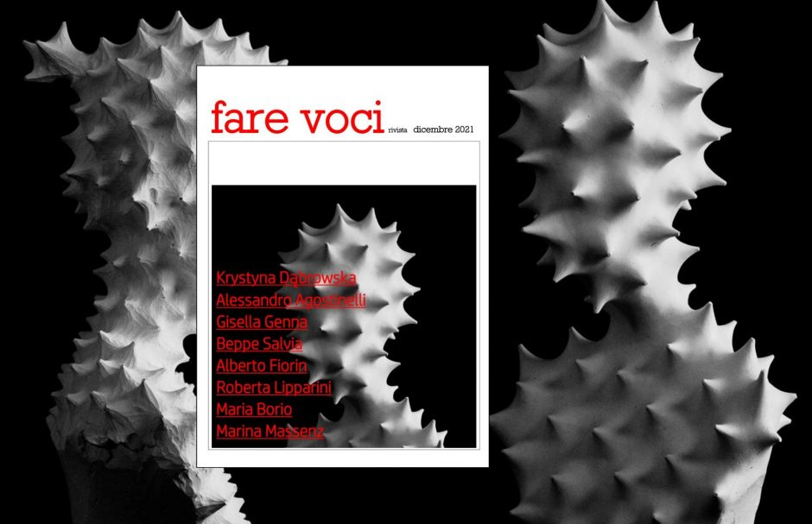

Fare Voci dicembre 2021
Si apre con un respiro europeo il nuovo numero di “Fare Voci”.
Ospite la poetessa polacca Krystyna Dąbrowska, che con la sua raccolta “La faccia del mio vicino” esplora il quotidiano e lo trasforma in una occasione di sorprese e stupore.
La voce d’autore è poi quella di Alessandro Agostinelli. Nei testi del suo “Il materiale fragile” ci offre la possibilità di vivere la scrittura con la verità del sentire più profondo.
E poi Gisella Genna ci regala quattro sue poesie inedite…
Ma la voce d’autore continua con Beppe Salvia e la riproposta del suo fondamentale “Cuore”, e con Marina Massenz che con lo scrivere di “Ossa e cielo” porta la poesia a testimone di ogni piega del proprio stare al mondo.
I margini di poesia ed altro sono nella conferma del talento di Maria Borio che ritorna con “Dal deserto rosso”.
La scrittura è anche l’inoltrarsi nel mondo letterario di Roberta Lipparini.
L’arte è nelle sculture, ma non solo, di Alberto Fiorin, che ci racconto il suo lavoro e le sue opere.
Buona lettura.
Giovanni Fierro

Voce d’autore

Tutto qui, lo dicevi sempre

Marina Massenz, “Ossa e cielo”
di Giovanni Fierro
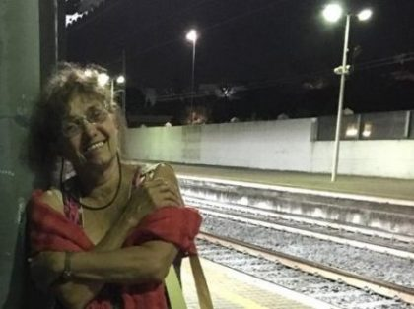
È la natura il primo confronto nel quale entra il nuovo libro di Marina Massenz, “Ossa e cielo”. E lo è nel modo più diretto possibile, con la certezza di poter così misurarsi meglio all’interno del proprio vivere.
Perché nel proprio oggi si incontra se stessi, “e acqua/ sempre l’acqua del mare,/ ignotissimo e solo”.
Si inizia a mettere vicine differenti solitudini, a costruire una vicinanza, un possibile dialogo, dove “il nulla di umana voce/ esplode come silenzio/ azzurrissimo”.
Con la possibilità di trovare un nuovo luogo, nel quale Marina Massenz può dire che “sto, ascolto, mi incanto/ col cielo di rondini vocianti,/ lo sguardo sospeso, teso”.
Ma questa nuova possibilità costruisce anche le parole da indirizzare ad un qualcuno da guardare negli occhi: “Petali come pioggia/ da ciliegi sfatti sulla tua/ testa strana aureola/ che santo non sei”. Con la natura che è sempre più strumento anche del raccontare, laboratorio di espressione poetica.
Tutto “Ossa e cielo” è un intagliato continuo, dove le parole emergono e trovano attenzione, si muovono in un sedimentarsi di immagini e suono, capaci di inventare un ritmo che le fa respirare meglio, più profondamente.
Ed è proprio il loro respiro a creare una sorta di tensione con il peso specifico del corpo che le ospita. E in questo ‘attrito’ la scrittura di Marina Massenz crea una luce che illumina, che dona cura alle parole scelte, alle parole a cui si affida.
“Ossa e cielo” è anche l’esplorazione di una assenza. Quella del proprio padre.
“La tua voce non parla delle cose/ non c’è più al mondo rastrella/ lenta i sotterranei del petto”; e per questo l’ascolto dell’autrice si fa più delicato e coinvolto, perché “resta un accanito/ assistere come se lo stare presenti/ seguire osservare facesse baluardo”. Che è anche una dichiarazione di poetica.
Ed è a questa figura così importante che Marina Massenz può dichiarare con serenità “Davvero ti ringrazio per le tue/ recenti apparizioni come fai/ a trovarmi mente dormo/ tra tutto il sonno del mondo?”. Uno dei passaggi più belli dell’intero libro.
A cui aggiungere che “Ora che porti piume e ali/ ti sento nell’aria finale d’estate/ e posso anche dire che non eri perfetto”.
“Ossa e cielo” cammina nella poesia, passo dopo passo si interroga sul desiderio e la necessità della scrittura, sempre domandandosi se si potrà mai giungere a trovare e riconoscere ciò che “separa e unisce la morte come un’ombra”.

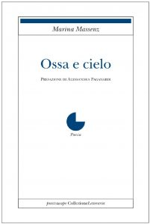
dal libro:
Che lievi non siamo
Noi che lievi non siamo
che lievi non sappiamo
stretti in questo stazzo
in bosco ci guardiamo
fissi a volte silenti
altre sorridenti vaghi
mentre caprioli occhieggiano
la loro leggenda protettiva
loro mansueti pavidi noi agitati
nel fondo tremolanti questo stato
quasi segreto non appariscente
poi rapido un vento passa
nel bosco solleva le nostre camicie
porta via brandelli slegati
rotolano i nostri cappelli
nel vuoto d’aria a seguire
che stempera l’affanno.
*
Magenta
Blu cobalto terra
di Siena amaranto
carminio cremisi
indaco e lilla, verde
veronese o viola
melanzana, tra rosso
cardinale pompeiano
o tiziano, nomi e colori
dei primi pastelli infantili
allora un’unica magia
dunque perché sul magenta
mi inciampo e tremulo?
Per lo sguardo all’alto
della cupola su sfondo magenta
le due dita tese di Dio e uomo
l’indice uno verso l’altro
a indicare a tendere
ma raggiungersi?
Aspettare richiede talento
star fermi è attesa feconda.
*
È acqua che sale non fa male
È acqua che sale non fa male
è anima che si svuota in acqua
e sale dallo sterno stretto
come un pugno serrato che strizza
e si sgonfia come pompa rilascia.
Il cuore asincrono. Le senti,
le extrasistoli? Non fanno male.
È solo il fiato che manca l’affanno
mentre i piedi avanti marsch uno
dopo l’altro sulle scale fino al tuo
piano dove non sei più. Bisogna
spingere forte il tram in salita.
Tutto qui. Lo dicevi sempre
per dire che la vita fa fatica.
Quando tutto questo mio movimento
finirà e l’acqua in un lago fermo,
di memoria e mancanza il fondo.

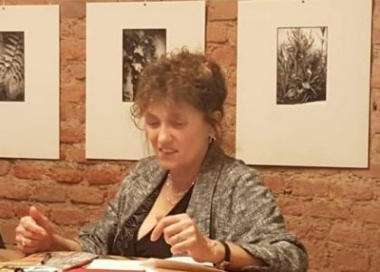

Intervista a Marina Massenz:
In “Ossa e cielo” la natura è presente, in modo importante. Ed è un qualcosa con cui confrontarsi, che permette una lettura di sé più accurata e profonda. È solo una mia impressione?
No, certamente… la natura è molto presente. Per me svolge un ruolo importante che potrei definire “di rispecchiamento”. Nell’albero, inteso come figura metaforica oltre che elemento naturale – con il suo slanciarsi verso il cielo e nel contempo radicarsi nelle viscere della terra – si trovano già, ad esempio, gli elementi costitutivi del titolo di questa raccolta.
Come le ossa sono per noi umani elemento minerale fondante, che ci consente la verticalità e insieme l’articolarsi del movimento, così è il tronco; come è cielo l’espandersi delle chiome verso l’alto, a rappresentare le nostre istanze spirituali, la ricerca del senso, il desiderio di andare oltre il momento presente, sia in termini spaziali che temporali ed esistenziali.
Non dimentichiamoci che l’uomo ha sempre vissuto il proprio corpo anche come limite, non solo come ciò che ci contiene e che siamo interamente, ma che ci ancora al suolo, alla terra, al presente. Infatti, “Lievi non siamo, lievi non sappiamo”.
Ma il rispecchiamento si può intendere anche nel senso di vedere nella natura una forza e una capacità di rigenerarsi che a volte ci pare di non avere… Stiamo per crollare e i “peluzzi alfieri” (i fili d’erba appena nata, dritti e ben chiaramente separati, non massa, non zolla ancora…) ci parlano, se li osserviamo bene, se li guardiamo veramente, della loro forza, della loro/nostra possibilità di resistere, di mantenere una rettitudine morale, di reggere gli urti della vita.
La scrittura di queste poesie mi dà la sensazione di un intaglio continuo, di un far emergere il nervo delle parole. In un trovare la loro consistenza, al netto del loro significato. Cosa c’è dietro alla loro scelta, alla fiducia che ripone in loro?
“Intaglio continuo” rende bene l’idea del lavoro che faccio sui testi, che vengono elaborati in prima battuta, ma poi rivisti, limati, scavati (anche per un lungo periodo di tempo, a volte anni, tempo in cui il testo viene ripreso, riletto, modificato…).
Credo molto nel fatto che una poesia non “venga da sé”, per ispirazione, ma sia esito di un lavoro, che parte da una spinta iniziale, da uno slancio. Nel mio caso avviene che si crei un agglomerato di senso, partendo essenzialmente da una condensazione di carattere emotivo agganciata ad una immagine; ecco, così si forma una sorta di matrice iniziale.
Parto da qui, poi però c’è ancora molto lavoro da fare.
Non ho fiducia nella parola in sé, può essere usata in tanti modi… però sono convinta che al “centro” della parola ci sia un mistero, che viene alla luce solo quando in una poesia (forma per definizione contratta e precisa nell’uso dei vocaboli) capita di vederla “come per la prima volta”.
Certo ho fiducia nella comunicazione, nella possibilità di rendere comune una esperienza, di condividerla. Ma la lingua comunica in base a ciò che vuole comunicare e al modo con cui lo fa.
Se una poesia è riuscita, le parole insieme al suono costituiscono un senso, e il testo comunica a chi lo legge una esperienza sia emozionale che estetica che cognitiva … Ma, come diceva Paul Celan, la poesia “…non assolve, non consola…”. “La poesia vive perché deve inquietare, ma anche avere un certo ‘splendore’, come essenza vitale che regge nella tragicità dell’esistenza”.
E, ancor di più, ogni pagina è tutto un sedimentarsi di immagini e suono, che danno ai versi un proprio ritmo e una propria appartenenza….
Tutti abbiamo studiato l’endecasillabo… inizialmente ho provato a utilizzarlo, ma poi l’ho trovato stretto per la creatività, un limite forse non necessario.
Dunque uso il verso libero, ma con molta attenzione alla componente sonora e musicale che deve reggere per l’intera poesia. Giusta la tua osservazione sull’appartenenza, infatti ogni testo ha un suo ritmo, una sua velocità, appunto come fosse una musica; qui c’è l’adagio, là l’allegretto, là il presto, etc.
Mi accorgo che prediligo il verso breve, a volte sono settenari; secondo me sono la misura giusta, il tempo dell’espirazione; un profondo atto espiratorio dura circa quanto un settenario.
La mia attenzione è rivolta soprattutto a creare un gioco “interno” alla poesia lavorando su rime, assonanze, consonanze, allitterazioni, ripetizioni… e anche studiando i suoni dal punto di vista fonologico.
Questo studio, che ho usato specificamente nelle mie due ultime raccolte, mi ha permesso di scandagliare i suoni in modo direi quasi “primario”, nel senso che ci sono fonemi per la rabbia, per la dolcezza, per la paura o l’ansia, per l’abbandono o lo sconforto. E poi ci sono i verbi, che uso spesso nelle loro forme impersonali, e le congiunzioni e gli accenti (la cui sonorità mi incanta) e gli aggettivi.
Ecco, penso che con gli aggettivi si debba stare molto attenti, sono loro la vera minaccia del testo; scappano giù come furetti, se non ci si fa caso ci fanno sgambetti (anche mortali, come rendere ad esempio sentimentale un testo nel quale si è fatto di tutto per evitare questa deriva…).
Cerco un accordo tra l’aspetto fonico e il senso nel creare, quasi per gemmazione spontanea, il gioco delle immagini e dei significati. Quando riesce, nasce una sinergia suono/significato.
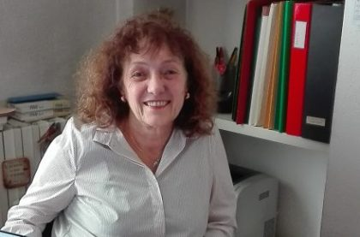
Perché poi c’è una certa levità, il respiro delle parole, che crea tensione con il peso specifico del corpo che le ospita. E forse proprio in questo ‘attrito’ la sua scrittura crea una luce che illumina, che toglie ogni immagine dal buio nel quale si nasconde. Può essere così?
Mi fa piacere che lei parli di “attrito” e non, ad esempio, di asprezza. Infatti, anche se più di una persona ha definito la mia poesia “aspra”, io non la trovo tale, anzi, ci sento una nascosta dolcezza. L’attrito invece è un’altra cosa; è vero che nella mia poesia cerco l’attrito, ma nel senso di uno scarto, sonoro oppure semantico, che non vuole che il lettore si adagi ma lo scuote, forse lo incita a leggere meglio, lo spinge verso una maggior profondità, sia nel comprendere il testo che nell’apertura della sua sensibilità. O, almeno, queste sono le mie intenzioni.
Proprio perché non credo che la poesia debba “consolare”, ma piuttosto stare accanto, sia nella sua interrogazione più segreta che nella sua forma, che non lascia adagiarsi.
La seconda parte del libro è un dialogo profondo con suo padre. E questo è anche lo scrivere di una assenza, una ‘esplorazione’ di una mancanza. Come è accaduta, tramite lo scrivere poesia? Quali le prerogative, ma anche le sorprese immagino, che hanno nutrito questa sezione?
“… una ‘esplorazione’ di una mancanza.” Sì, mi sembra un modo appropriato di dire che comprende globalmente tutti i mezzi utilizzati per comporre questa parte del libro: ricordi infantili, tracciati onirici, immagini reali, semplici invenzioni tratte da pensieri o fantasie…
L’insieme voleva creare una sorta di visionarietà metaforica, che non fosse però l’unica cifra della raccolta, ma consentisse anche di far emergere emozioni e sentimenti.
È importante dire che un lavoro creativo su un lutto importante non si può fare se non “a distanza”; le poesie non sono l’elaborazione del lutto, ma il lavoro su ciò che resta dopo che questo processo si è svolto. Rimane comunque la grande difficoltà nell’affrontare questo tema, o almeno per me è stato così.
Volevo trovare un modo che fosse nello stesso tempo intenso, denso di sentimenti e di vissuto, di emozioni, e contemporaneamente lieve, che riuscisse a guardare come da una tenera distanza la perdita dolorosa che sentivo vivamente. Mi hanno aiutato due “suggerimenti” o scoperte, se vogliamo. La lettura della poesia di Caproni, il “Congedo di un viaggiatore cerimonioso” (1960-1964), rispondeva alla mia ricerca di un tono che qui l’autore trova in uno stile composto e molto ironico (ovviamente poi il mio tono è un po’ diverso, ma qualcosa mi ha suggerito).
E poi l’osservazione del volo di alcuni uccelli (i falchi in particolare) e uccellini, il cui comportamento sentivo simile al mio, nel senso emotivo del mio scendere e salire repentino e improvviso nel ricordo. Ad esempio l’allodola; è animale sacro, augurale, emblema di Artemide. A terra zampetta, raramente si posa sugli alberi, è piccola; una forma discreta, molto terrestre. L’apertura alare ne triplica le dimensioni, non appena si alza in volo, si solleva a una altezza tale che la forma quasi scompare; la voce no, lancia una cascata di suoni che somigliano a un crescendo musicale. Quando chiude le ali, cade a perpendicolo come corpo morto fino al suolo, poi però si risolleva e ricomincia a cantare (come nella mia poesia “Quell’uccellin che vien dal mare”, in cui mi identifico in un uccellino che si comporta in modo simile…). Questo suo rapido volo verso l’alto e poi verso il basso e poi ancora verso l’alto ha inoltre contribuito a suggerirmi il titolo di questa raccolta, per via della connessione Ossa–terra e cielo–il volo.
La medesima connessione ha forse ispirato anche Shakespeare che identifica l’allodola come messaggera dell’alba.
Ossa, corpo, terra: sono il nostro sostegno, ciò per cui e su cui stiamo in piedi. Ossa dure, minerali, una impalcatura, come la robusta corteccia d’albero che sta sotto tempesta o vento furioso e tiene, si flette ma non si schianta (quasi mai). Non alludo in questo titolo alle “ossa” come emblema di morte, associazione facile, ma che non corrisponde al mio intendimento. Cielo, come dimensione aerea, aspirazione al volo alto nel cielo, dimensione spirituale. Per me anche la dimensione dell’arte, della bellezza, della creatività.

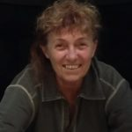
L’autrice:
Marina Massenz è nata nel 1955 a Milano, dove vive. Neuropsicomotricista, si occupa di terapia e formazione e insegna all’Università Statale di Milano.
La sua prima raccolta poetica “Nomadi, viandanti, filanti” è stata pubblicata nel 1995 da Amadeus. Hanno poi fatto seguito “La ballata delle parole vane” (L’Arcolaio, 2011) e “Né acqua per le voci” (Dot.com.Press, 2018).
Suoi versi e prose sono uscite su varie riviste, fra cui Qui appunti dal presente, Il monte analogo, Poliscritture, Le voci della luna, Il segnale e Il foglio clandestino; e sui siti on-line La poesia e lo spirito e Nazione Indiana.
Una sua raccolta è stata segnalata ai premi Renato Giorgi e Faraexcelsior (2017), e una sua silloge inedita è risultata finalista al premio letterario Interferenze – Bologna in lettere (2017).

